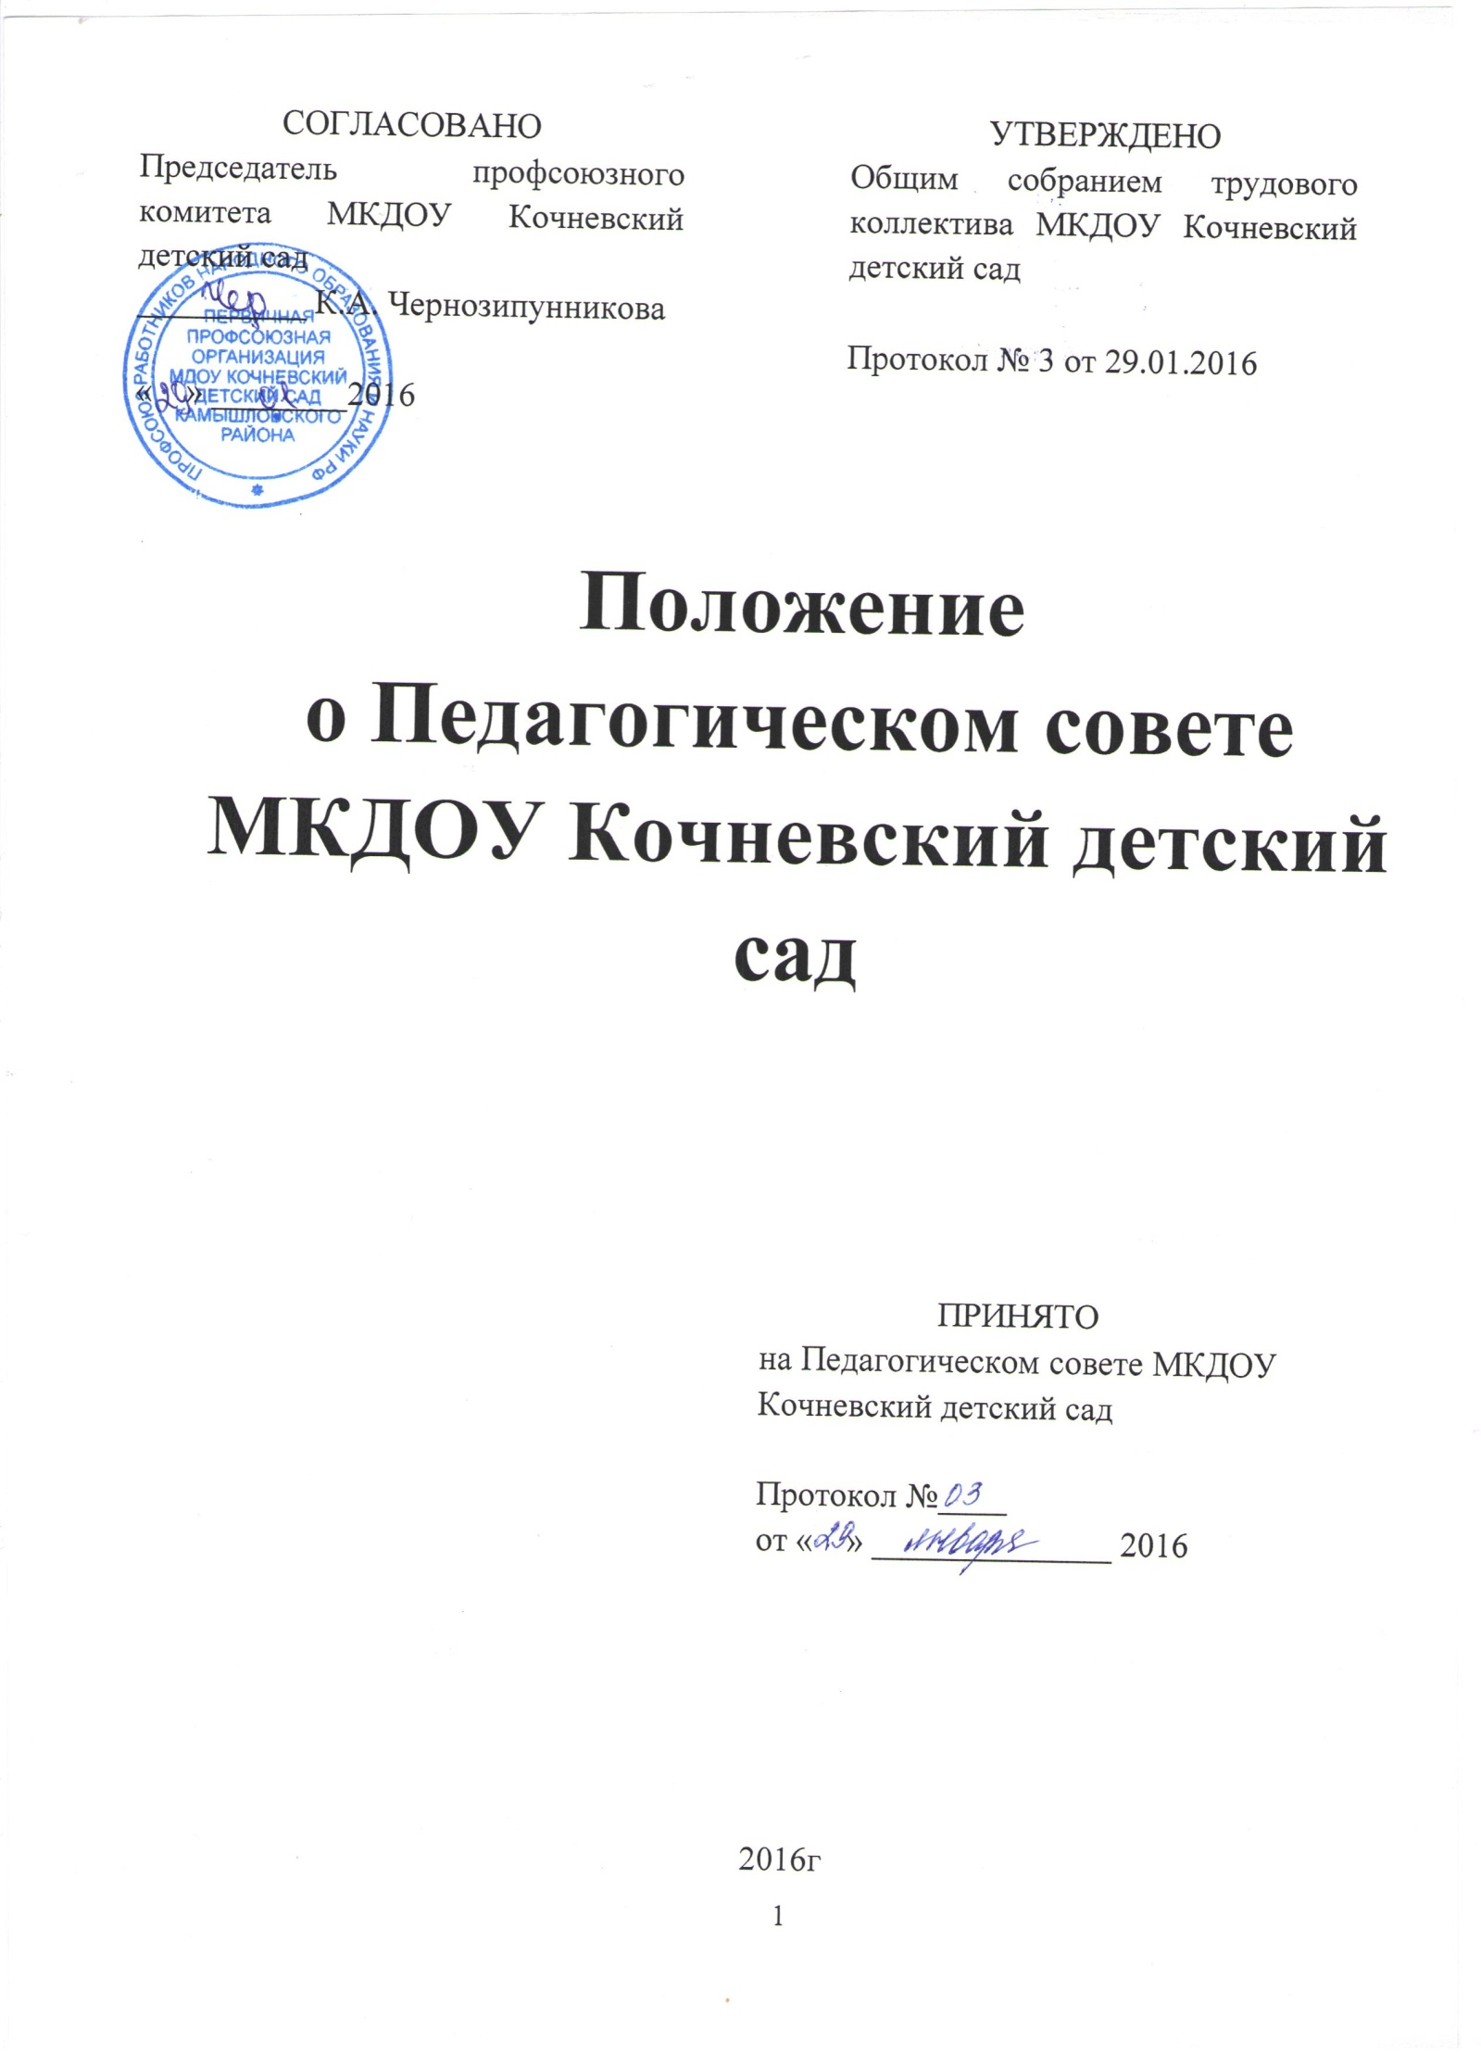

Общие положения.

Настоящее положение разработано для муниципального казенного дошкольного образовательного учреждения Кочневский детский сад (далее - Учреждение) в соответствии Федеральным законом от 29.12.2012 N 273-ФЗ "Об образовании в Российской Федерации", Уставом Учреждения.
  - Педагогический совет Учреждения создается в целях управления организацией образовательного процесса, развития содержания образования, реализация образовательных программ, повышения качества воспитания и обучения воспитанников, совершенствования методической работы, а также содействия повышению квалификации педагогических работников.
  - Педагогический совет разрабатывает стратегию организации воспитательно-образовательного процесса и определяет основные направления развития Учреждения.
  - Педагогический совет действует бессрочно на основании Положения о педагогическом совете Учреждения.
  - Педагогический совет вправе представлять интересы Учреждения перед любыми лицами и в любых формах, не противоречащих закону, в том числе обращаться в органы государственной власти, органы местного самоуправления с заявлениями, предложениями, жалобами по вопросам, относящимся к компетенции Педагогического совета. Защищать права и законные интересы Учреждения всеми допустимыми законом способами, в том числе в судах.
  - Членами педагогического совета являются все педагогические работники Учреждения, работающие на основании трудового договора. Председателем педагогического совета может быть заведующий Учреждением.
  - Председатель Педагогического совета избирается ежегодно.
  - Педагогический совет собирается не реже четырех раз в год. Ход педагогических советов и решения оформляются протоколами. Протоколы ведутся секретарем избранным педагогическим советом и хранятся в Учреждении постоянно.
  - Заседание педагогического совета правомочно, если на нем присутствует более половины членов совета.

- Компетенция педагогического совета.

  - Рассматривает принятие локальных нормативных актов, регламентирующих вопросы содержания образования, педагогической деятельности, реализации образовательных программ:
- положение о педагогическом совете Учреждения;
- правила внутреннего распорядка воспитанников Учреждения;
- положение об оказании платных образовательных услуг в Учреждении;
- положение о сайте Учреждения;
- порядок организации и проведении самообследования Учреждения.

3. Полномочия педагогического совета.
  - Разрабатывает основную образовательную программу, календарный учебный график;
  - Рассматривает состояние учебно-программного, учебно-методического и экспериментально-технического обеспечения образовательного процесса;
  - Рассматривает и согласовывает годовой план работы;
  - Заслушивает отчеты педагогических работников администрации и других работников Учреждения по обеспечению качественного образовательного процесса;
  - Рассматривает вопросы повышения квалификации педагогических работников и аттестации;
  - Рассматривает вопросы организации дополнительных образовательных услуг воспитанникам, в том числе платных;
  - Рассматривает мероприятия по охране и укреплению здоровья воспитанников, по обеспечению безопасности образовательного процесса;
  - Подводит итоги деятельности Учреждения за учебный год;
  - Решение других важнейших вопросов жизни Учреждения, не отнесенных к компетенции заведующего и общего собрания трудового коллектива.

- Порядок работы педагогического совета.

  - Педагогический совет собирается не реже 4 раз в год.
  - Педагогический совет в своей деятельности руководствуется задачами, принятыми трудовым коллективом на текущий год и отраженными в годовом плане работы МКДОУ Кочневский детский сад.
  - Решения педагогического совета принимаются открытым голосованием простым большинством голосов, присутствующих на заседании. В случае равенства голосов, решающим является голос председателя. Решение совета по отдельным вопросам может приниматься большинством 2/3 голосов его членов, присутствующих на заседании.
  - Решения педагогический совет оформляются протоколом. Секретарь педагогический совет ведет протокол заседания.
  - Материалы педагогический совет (доклады, сообщения, результаты контроля и диагностик, методические разработки и т.д.), книга протоколов хранятся в документах МКДОУ Кочневский детский сад.

